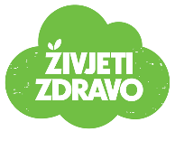
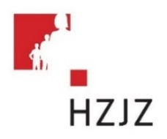

Tjedni jelovnik za prehranu učenika u osnovnim školama od 18.3. – 22.3.2024.

Dan | Mliječni obrok | Ručak | Užina | Energetska vrijednost (kcal)
PONEDJELJAK | Kroasan s čokoladom, mlijeko | Bistra juha, mesna štruca s riži – biži,  zelena salata | Jabuka, keksi
UTORAK | Krafna s marmeladom, jogurt | Pašta - fažol | Banana, keksi
SRIJEDA | Školski burger, voće | Rižoto na plodovima mora, salata od cikle | Naranča
ČETVRTAK | Mliječno pecivo, jogurt | Juha od rajčice, tjestenina napolitane,  zelena salata | Puding
PETAK | Burek od jabuke, mlijeko | Riblji štapići s mahunama i krumpirom | Voćni jogurt
